LE TRANSICUBE
est une marmite norvégienne fabriquée uniquement avec du matériel de récupération

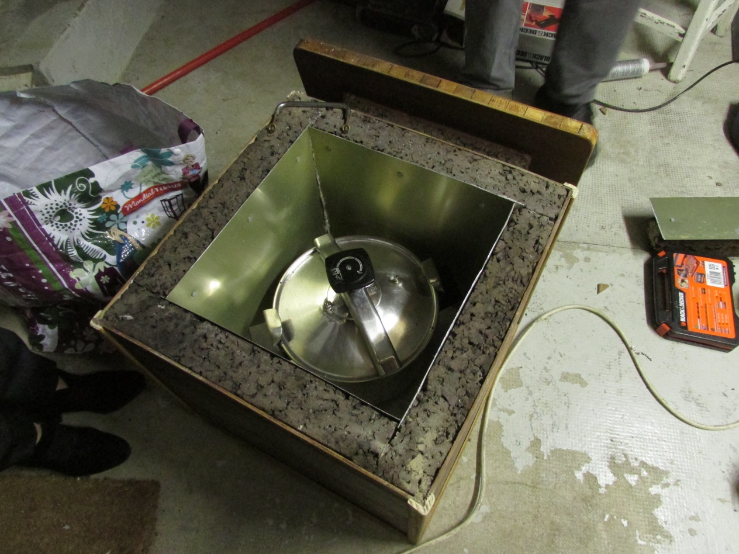

Matériel à récupérer :  - Des plaques de liège de 5 cm  d’épaisseur  - Des planches de bois  - Des baguettes d’angle  - Des plaques de métal  - Des baguettes de métal  - Des clous en zinc ou inox  - De la colle | Outils  - Cutter  - Scie circulaire  - Disqueuse  - Marteau  - Sertisseuse  - Pistolet à colle  - Rifteuse

- Choisir le matériel de cuisine qui va être utilisé pour déterminer les dimensions du transicube : si on fait 1 ou 2 étages, prévoir un peu plus large à cause des ajustages.

- Découpage des plaques de liège aux dimensions avec un cutter

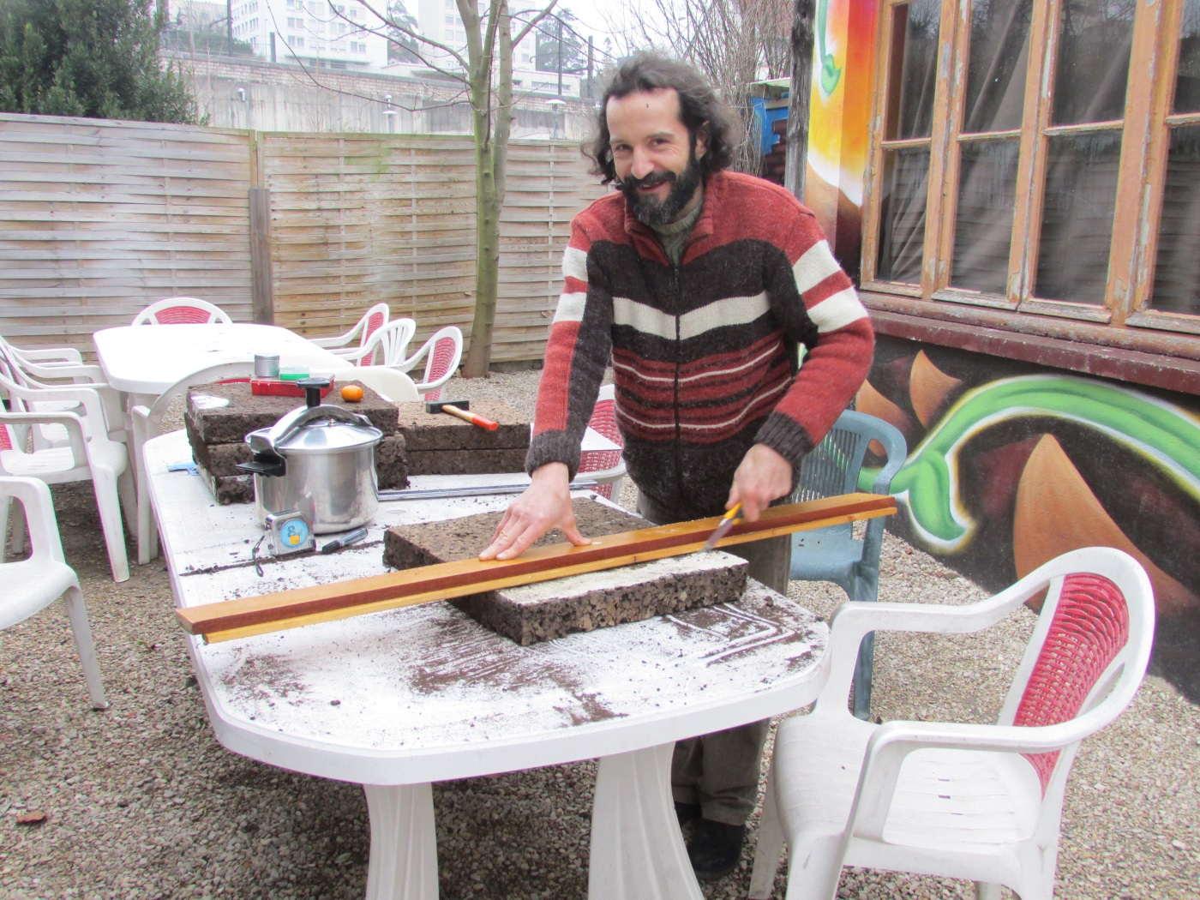

- Vérification de la dimension du cube en liège en mettant la cocotte dedans

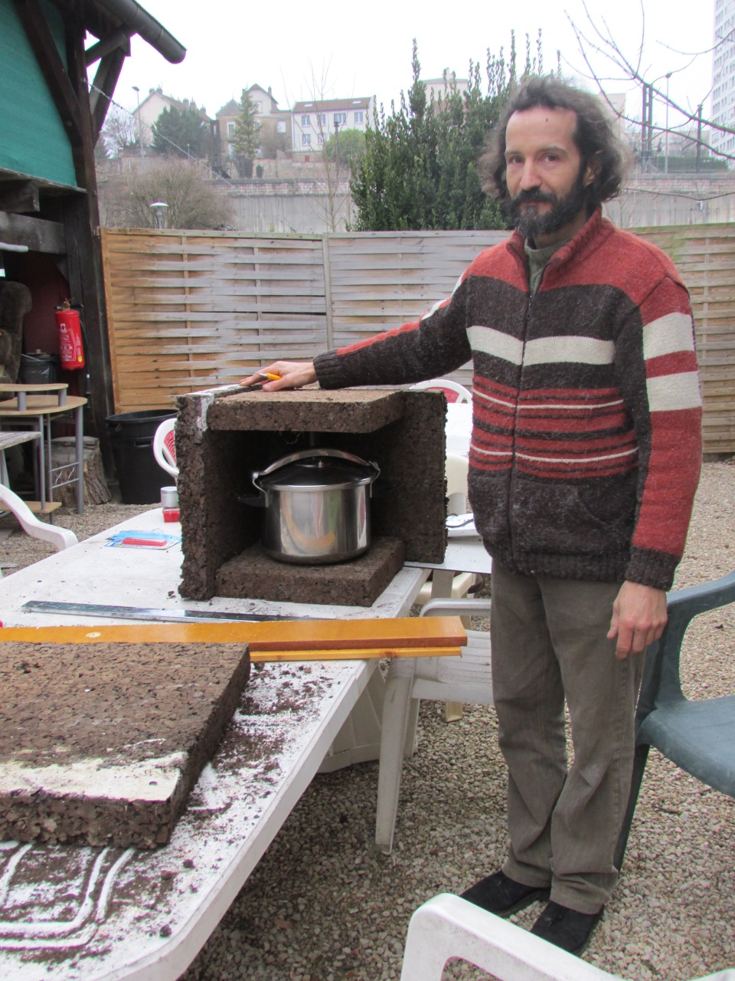

- Ponçage du liège et ajustage du cube

- Découpage de planches en bois pour l’habillage extérieur

- Collage du liège et de l’habillage bois

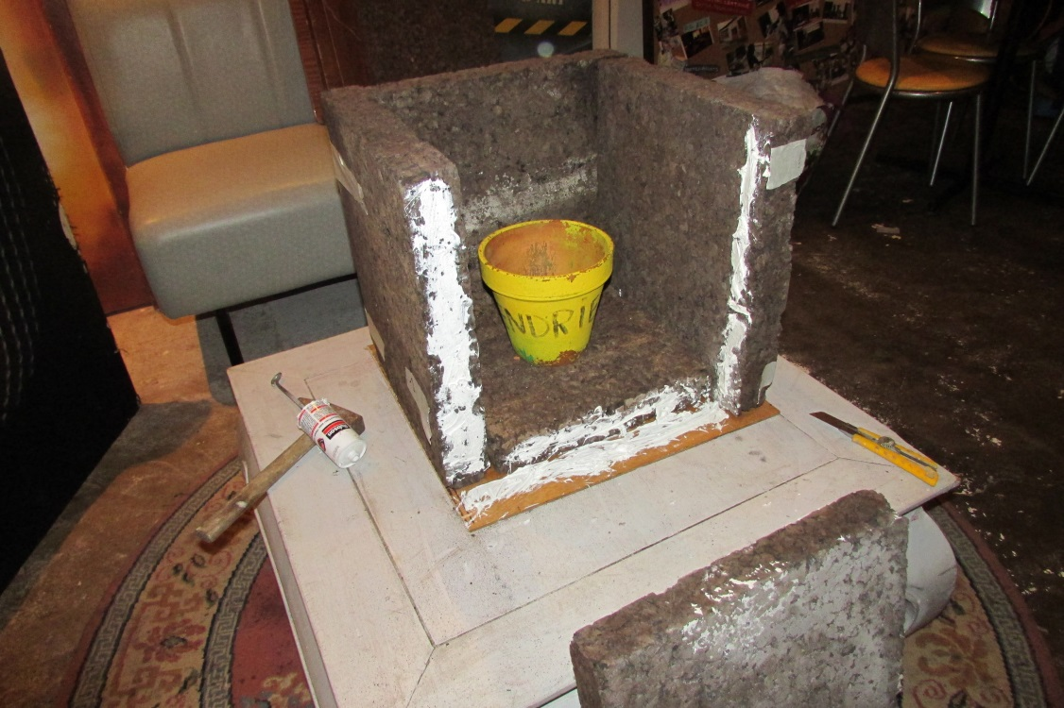

- Serrage, pendant la durée du collage avec ficelles et outils pour la tension

- Quelques jours après, le cube est collé. Pose des baguettes d’angle

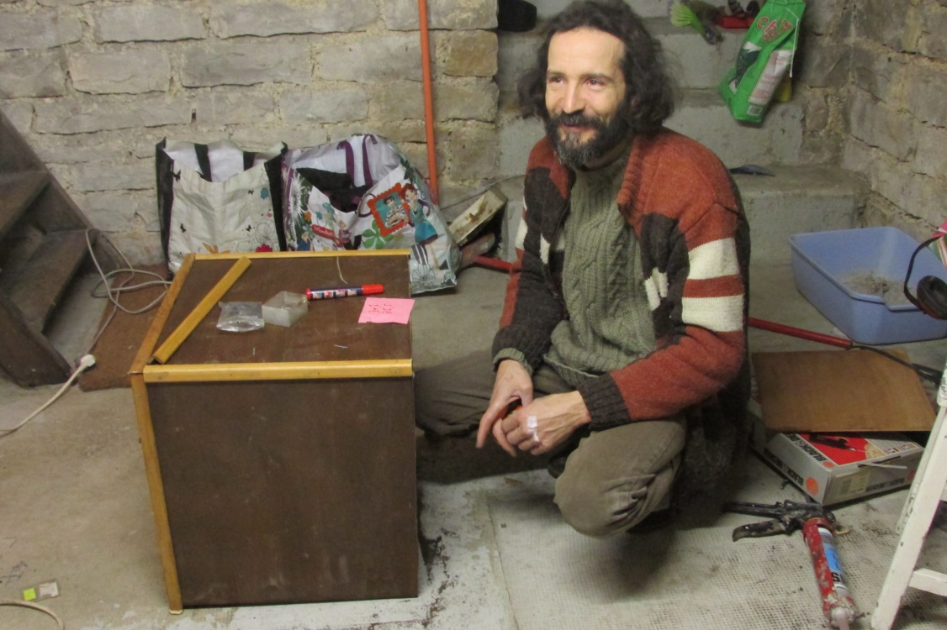

- Vérification des mesures intérieures du cube

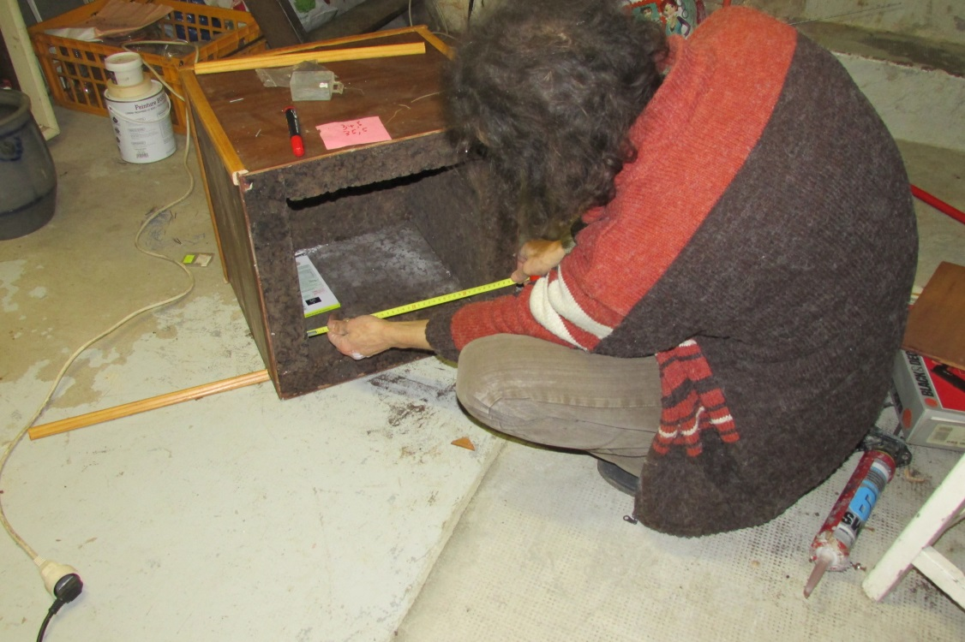
- Découpage à la disqueuse des plaques de métal qui vont constituer le revêtement intérieur réfléchissant

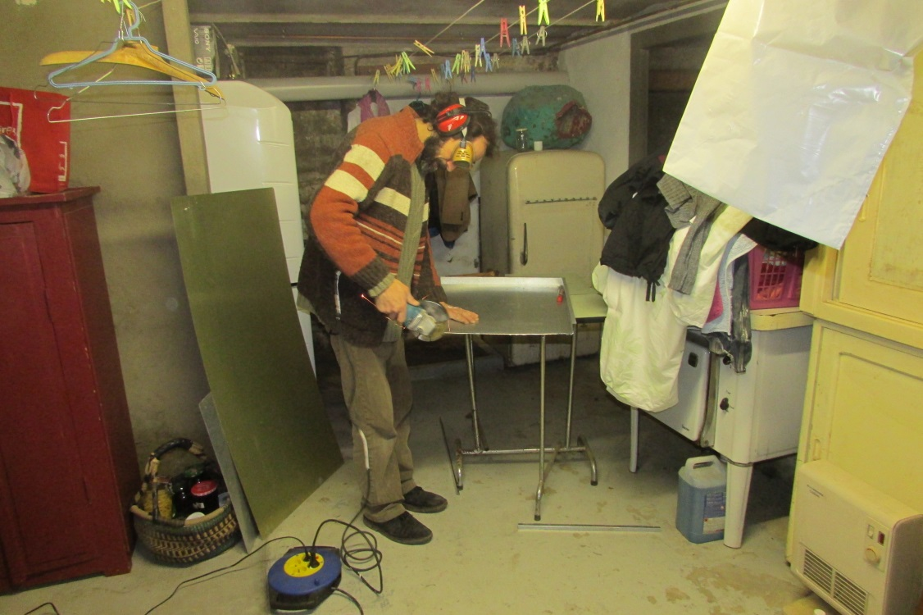

- Ebarbage des plaques de métal

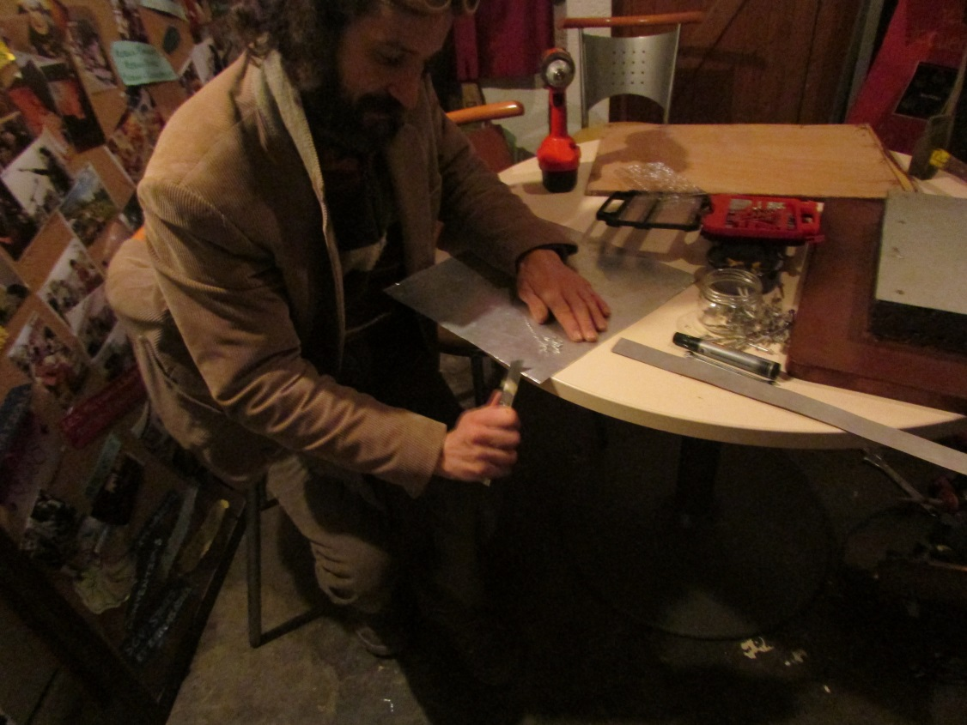

- Ponçage
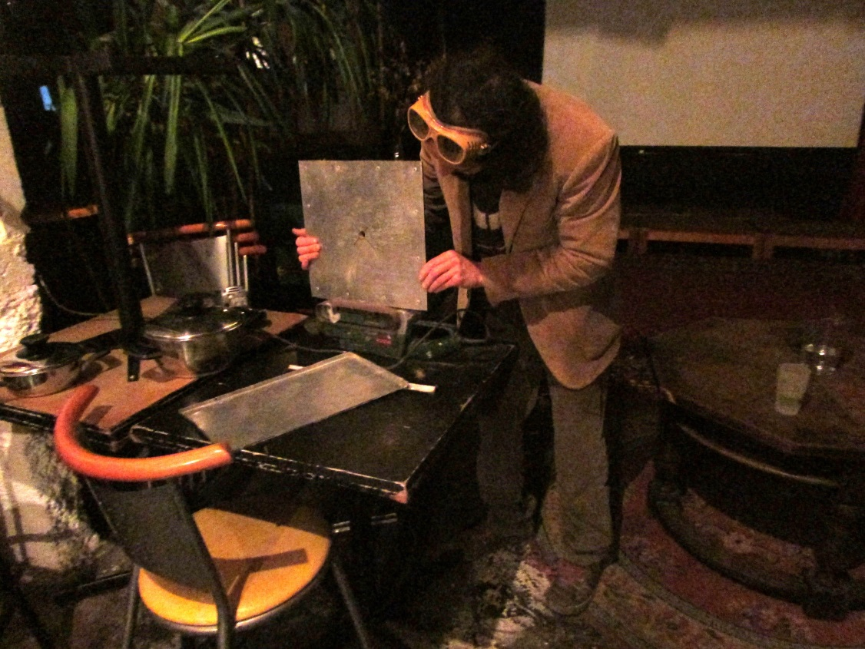

- Etanchéification du revêtement intérieur et fixation de celui-ci avec des clous zingués (ou inox)
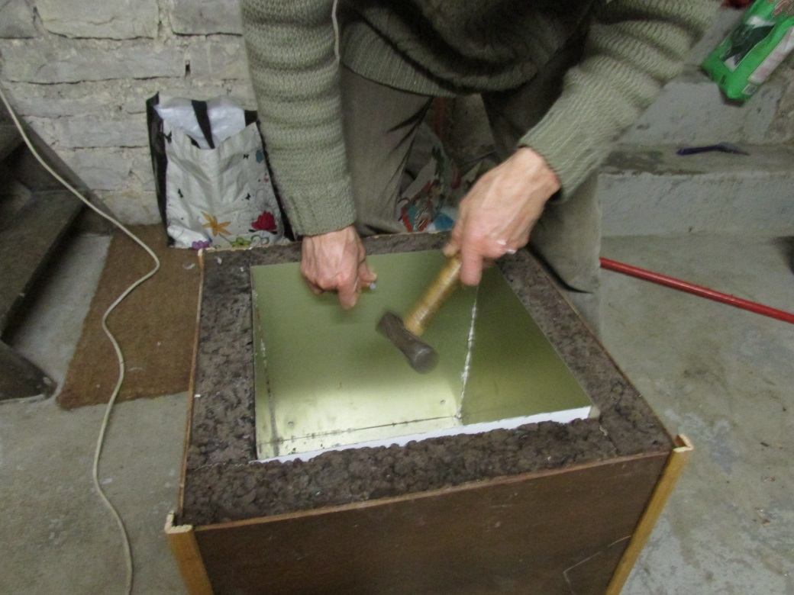

- Découpage des baguettes métalliques d’angle qui vont servir de support à la plaque intermédiaire (en cas de transicube à étages)

- Fixation des baguettes métalliques dans les angles
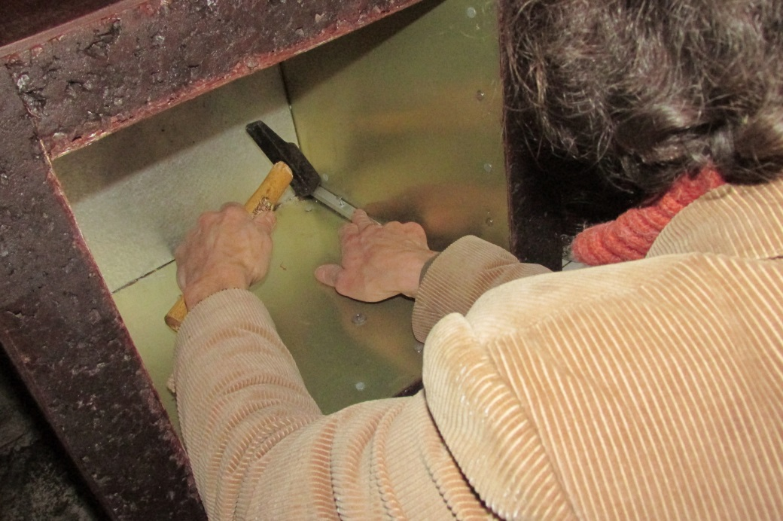

- Préperçage du couvercle métallique

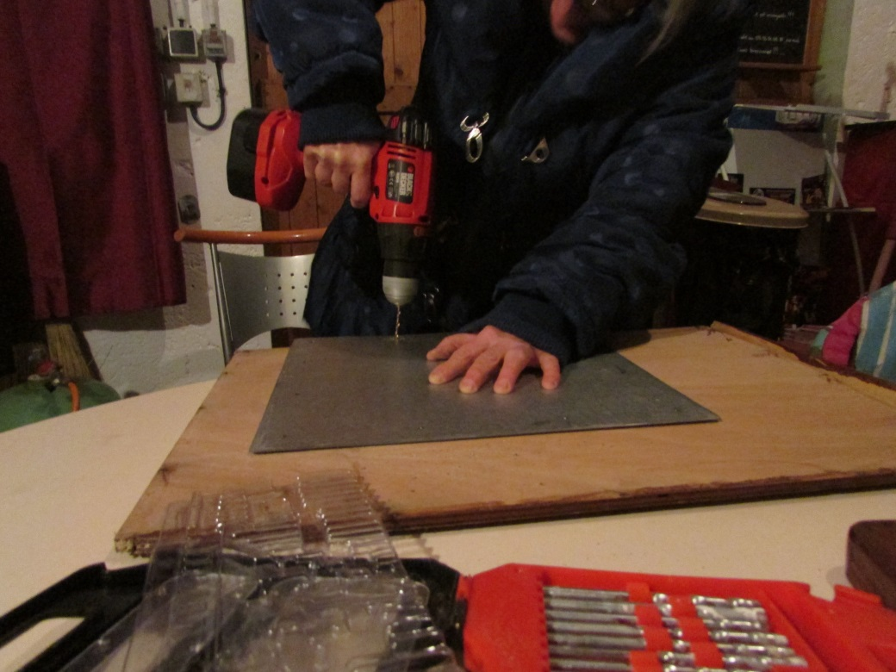

- Sertissage du revêtement métallique au liège du couvercle

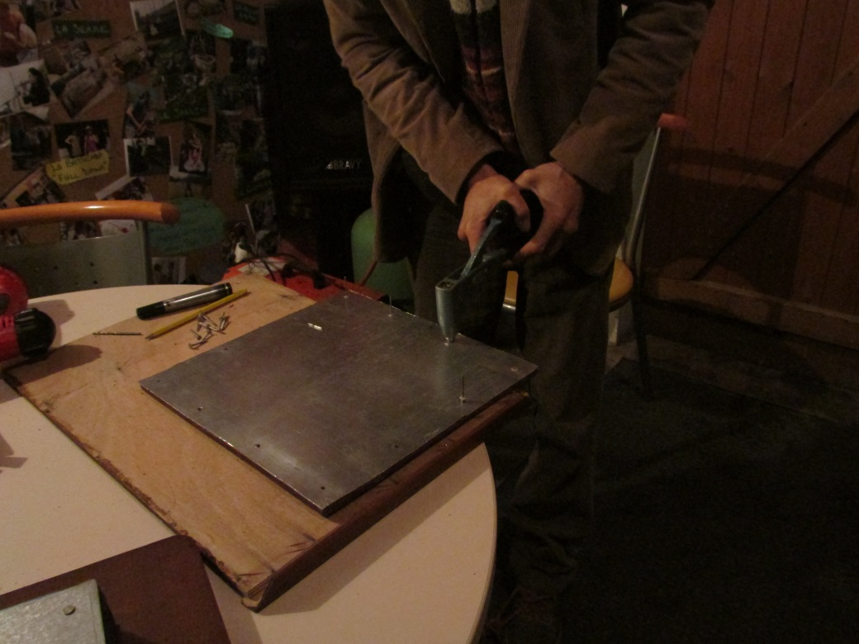

- Fixation des poignées pour permettre le transport du transicube

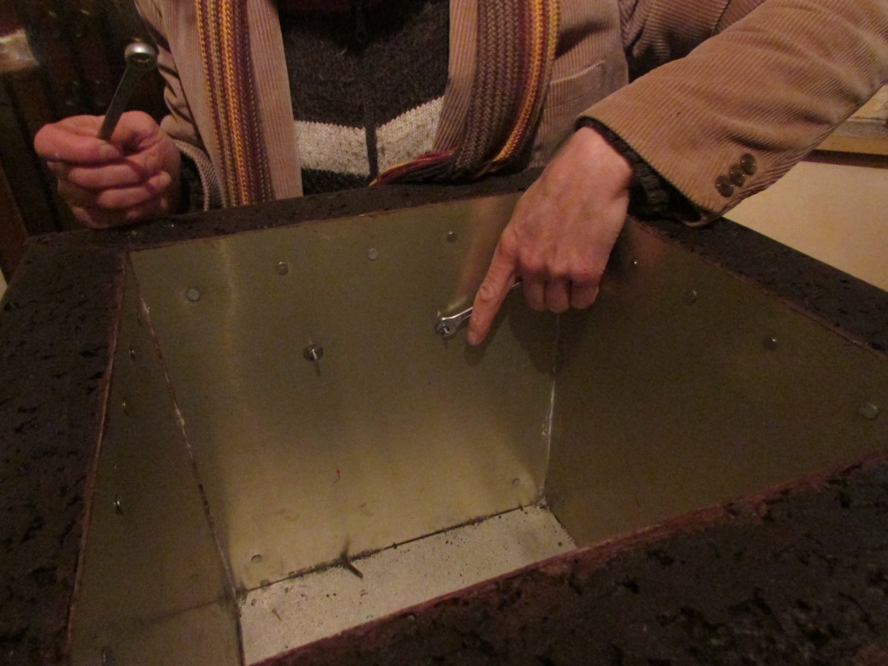

- Perçage du trou central du séparateur

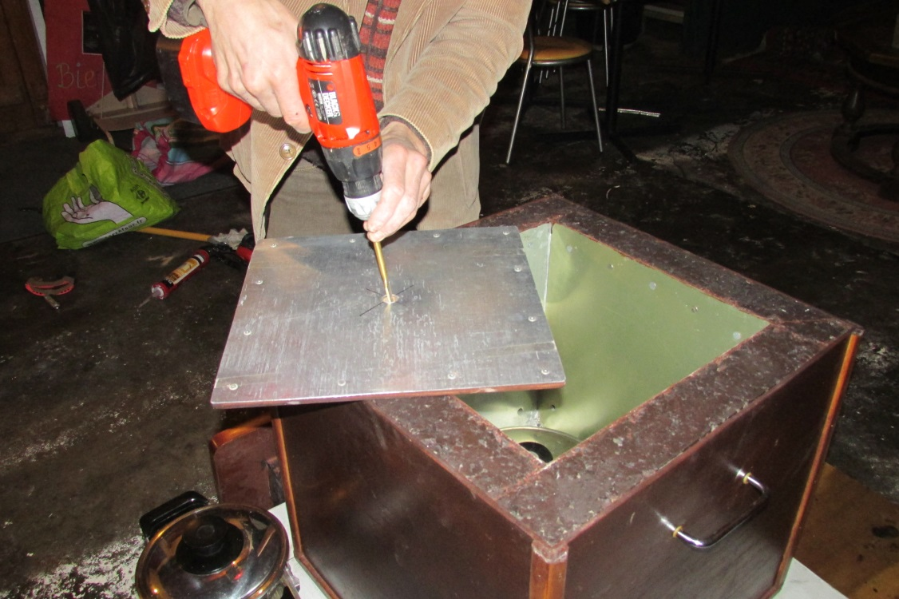

- Présentation

- Partie inférieure
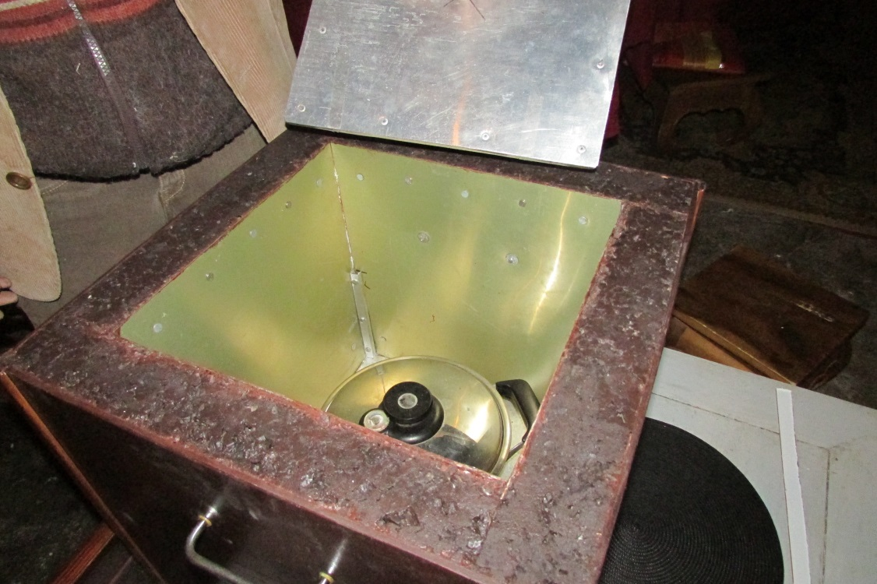

- Partie supérieure

